Федеральное государственное бюджетное образовательное учреждение высшего

образования

«Чувашский государственный университет им. И.Н. Ульянова»

Кафедра вычислительной техники

**Рассчетно-графическая работа**

Вариант 10

Выполнил: Иванов В.С.

студент группы ИВТ-41-22

Проверила:

Доцент Андреева А.А.

Чебоксары, 2024

I. Ζ-преобразование

1. Доказать свойство z-преобразования (табл. 1), используя определение z-преобразования.

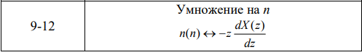

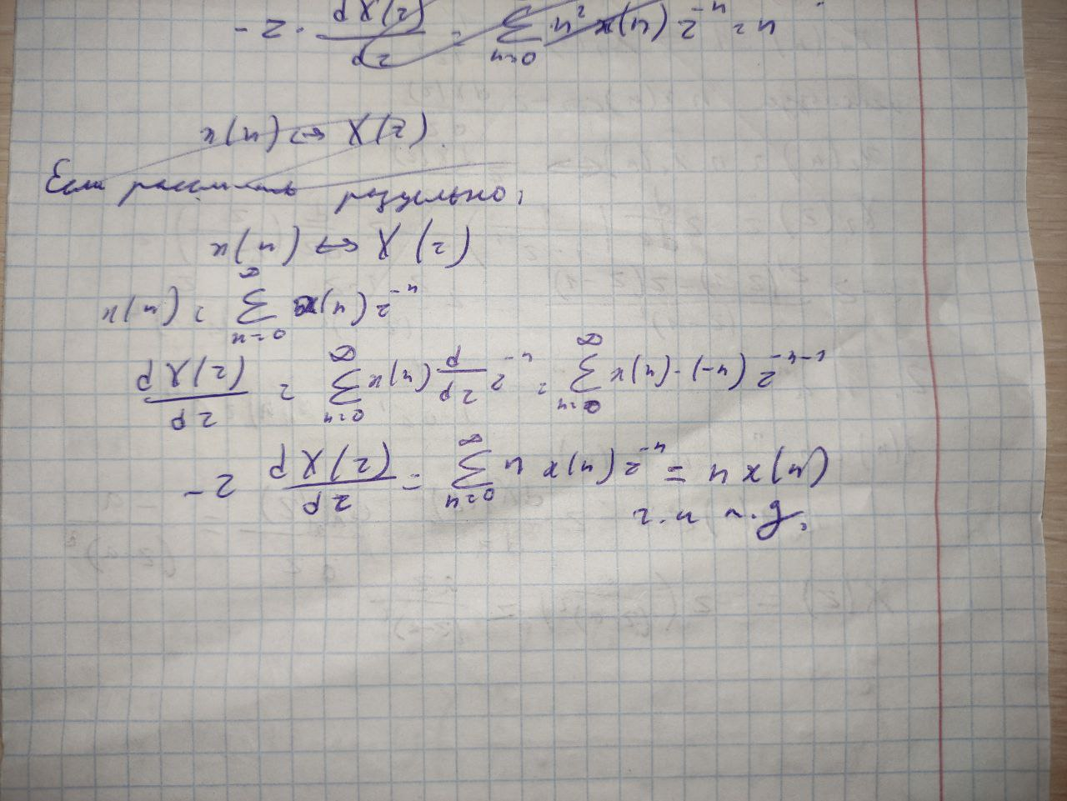

2. Выполнить z-преобразование последовательности x(n) (табл. 2), используя z-преобразование последовательности

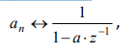

и свойства z-преобразования (или определение z-преобразования и формулу суммы членов убывающей геометрической прогрессии, в этом случае указать радиус сходимости zпреобразования). Проверить результат в системе MATLAB, используя функцию ztrans.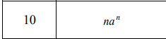

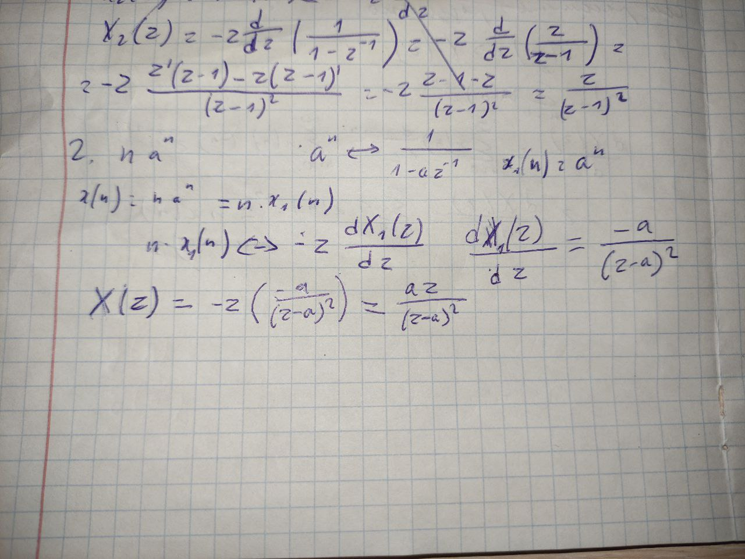

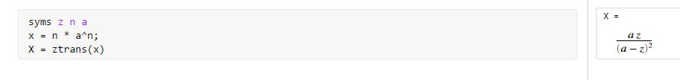

II. Заданы передаточная функция H(z) линейной дискретной системы при нулевых начальных условиях и входная последовательность x(n)

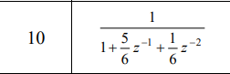

Найти:

1. Частотные характеристики |H(e jw)| и arg |H(e jw)|.

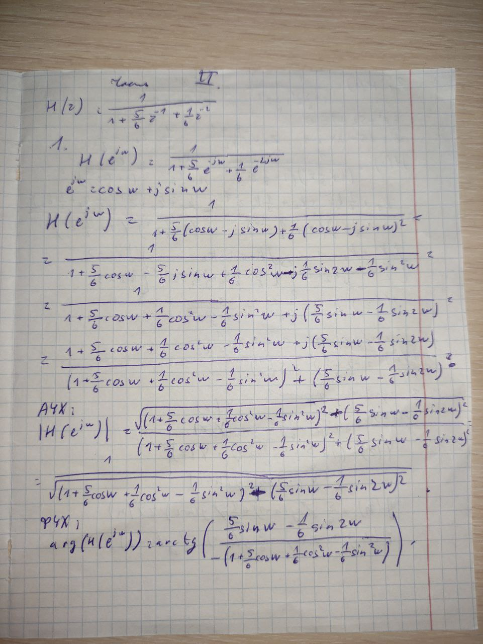

Проверим результат:

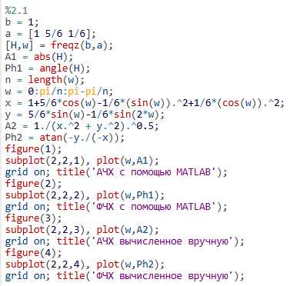

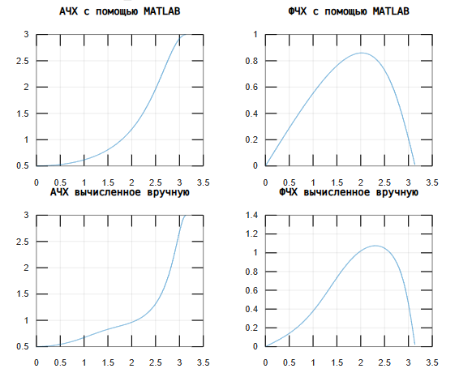

1. Импульсную характеристику h(n).

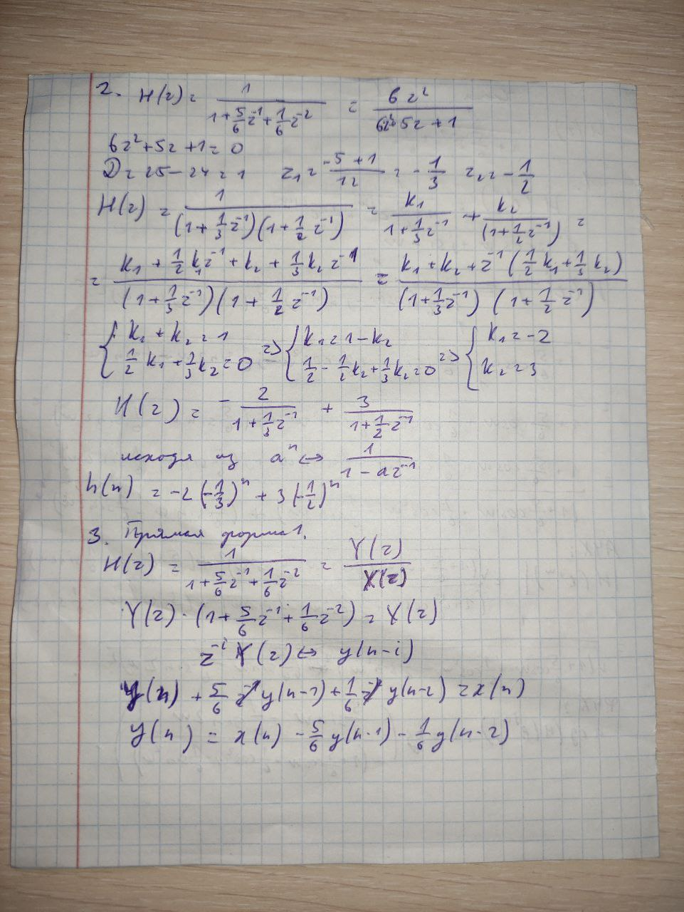

Проверим результат:

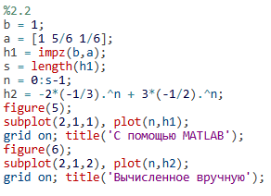

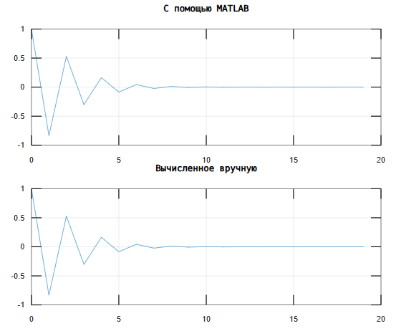

1. Структурные схемы систем в прямой, прямой канонической, последовательной и параллельной формах и соответствующие разностные уравнения.

Прямая форма:



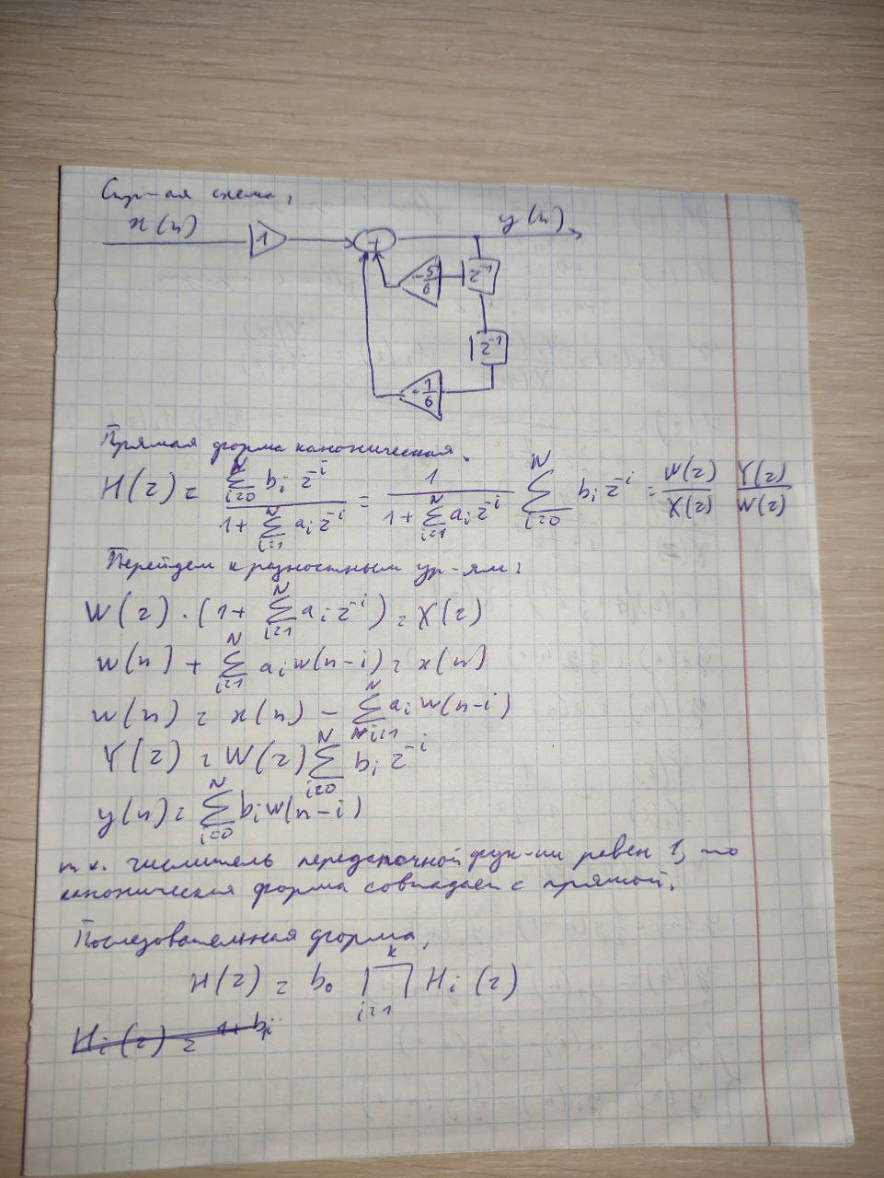

Прямая каноническая форма:



Последовательная форма:



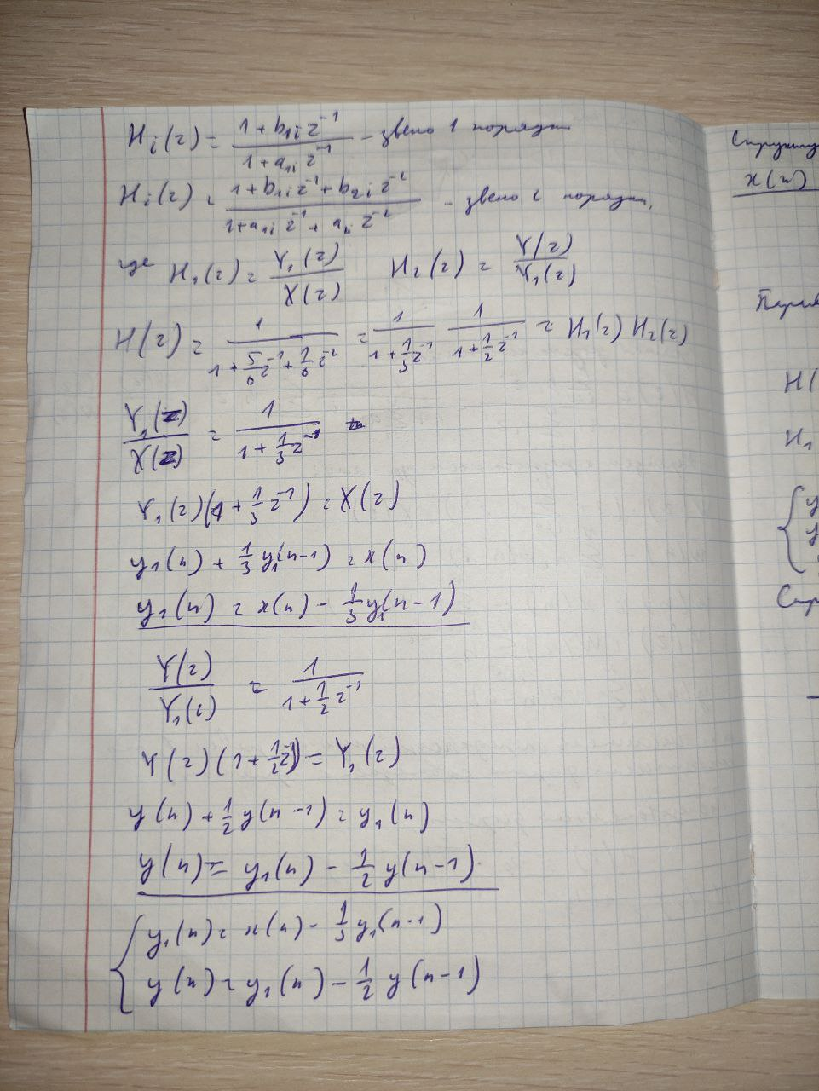

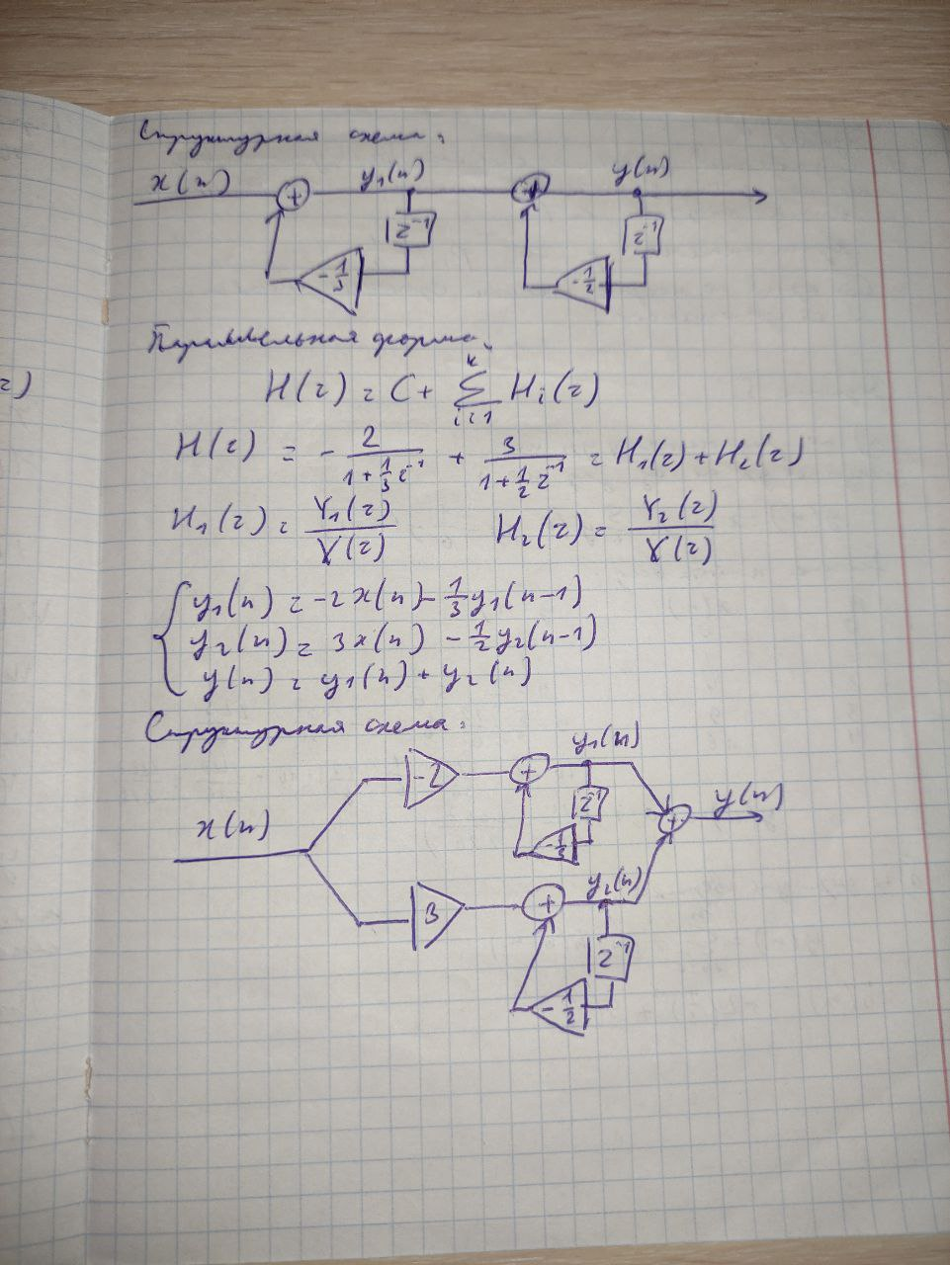

Параллельная форма:



Проверим результат:

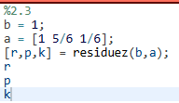

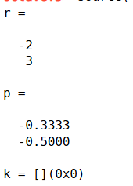

1. Устойчива ли система.

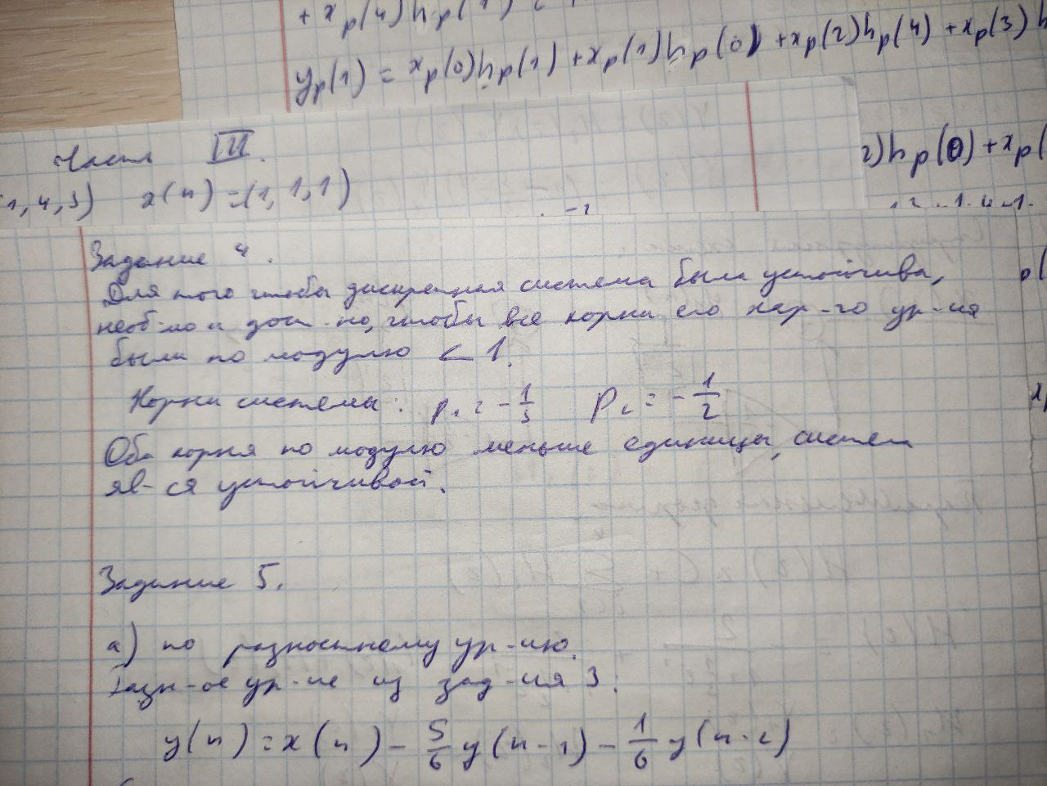

Проверим результат:

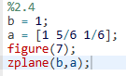

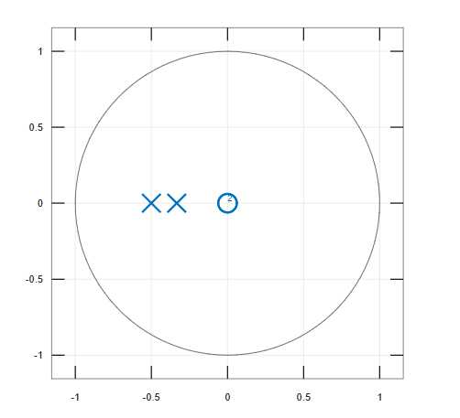

Поскольку оба корня по модулю меньше единицы (располагаются внутри единичного круга), система является устойчивой.

1. Выходную последовательность y(n) (несколько первых отсчетов):

а) по разностному уравнению

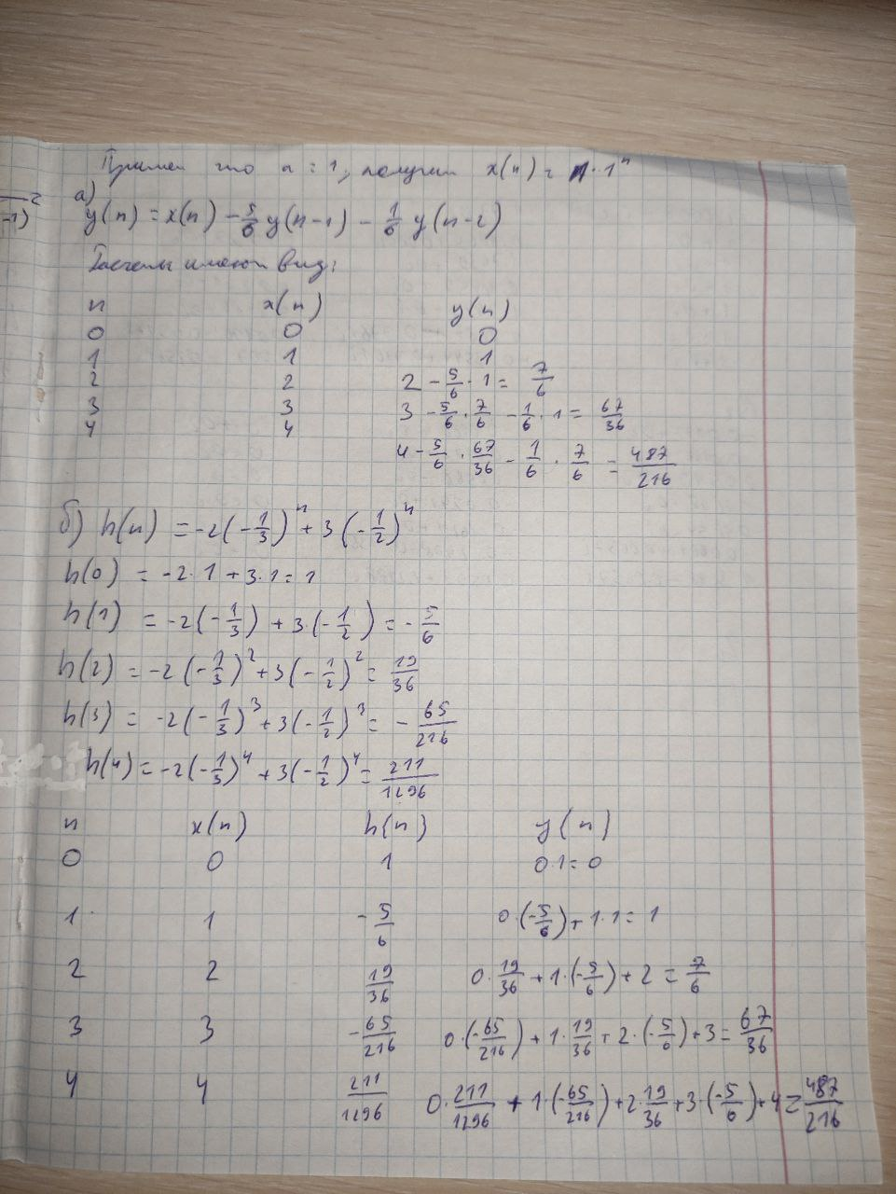

б) формуле свёртки



в) с использованием z-преобразования

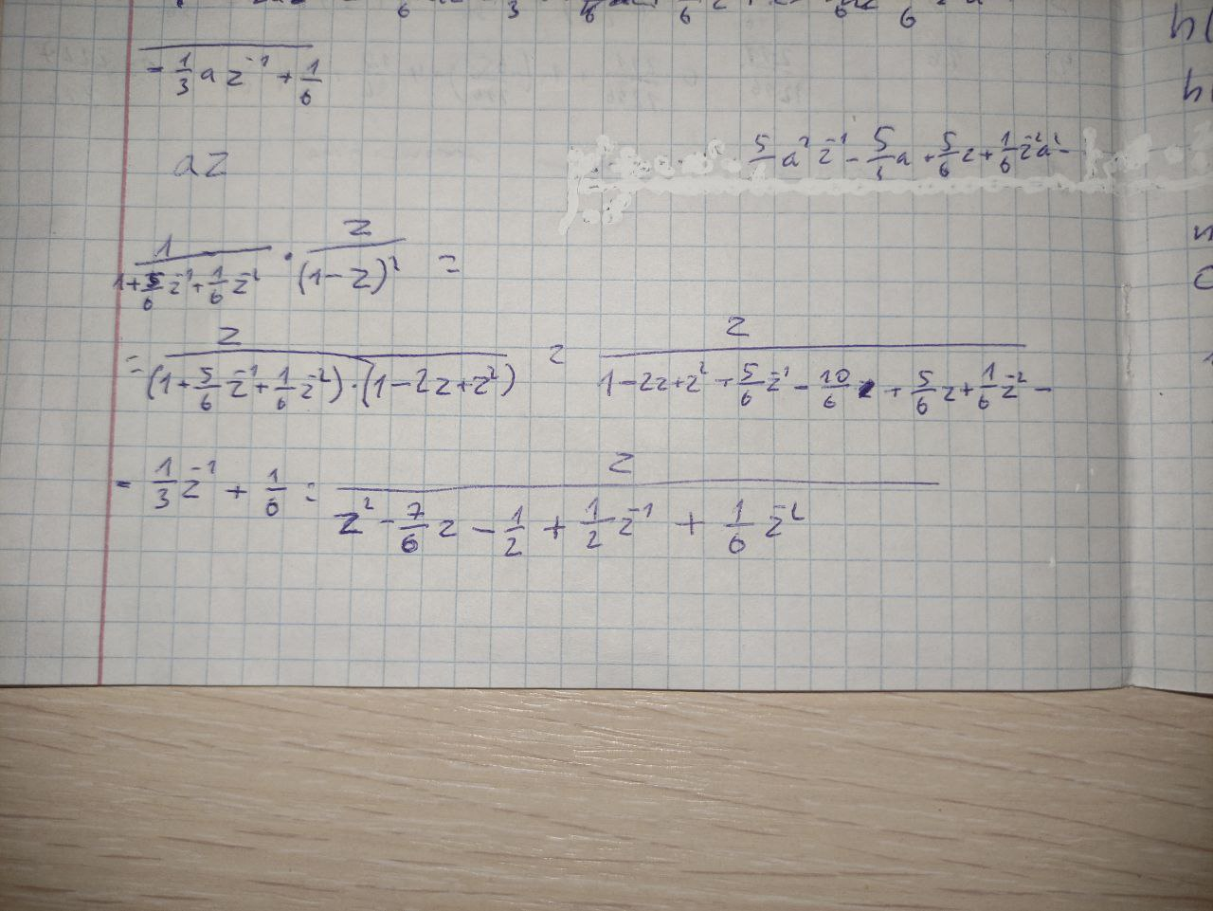

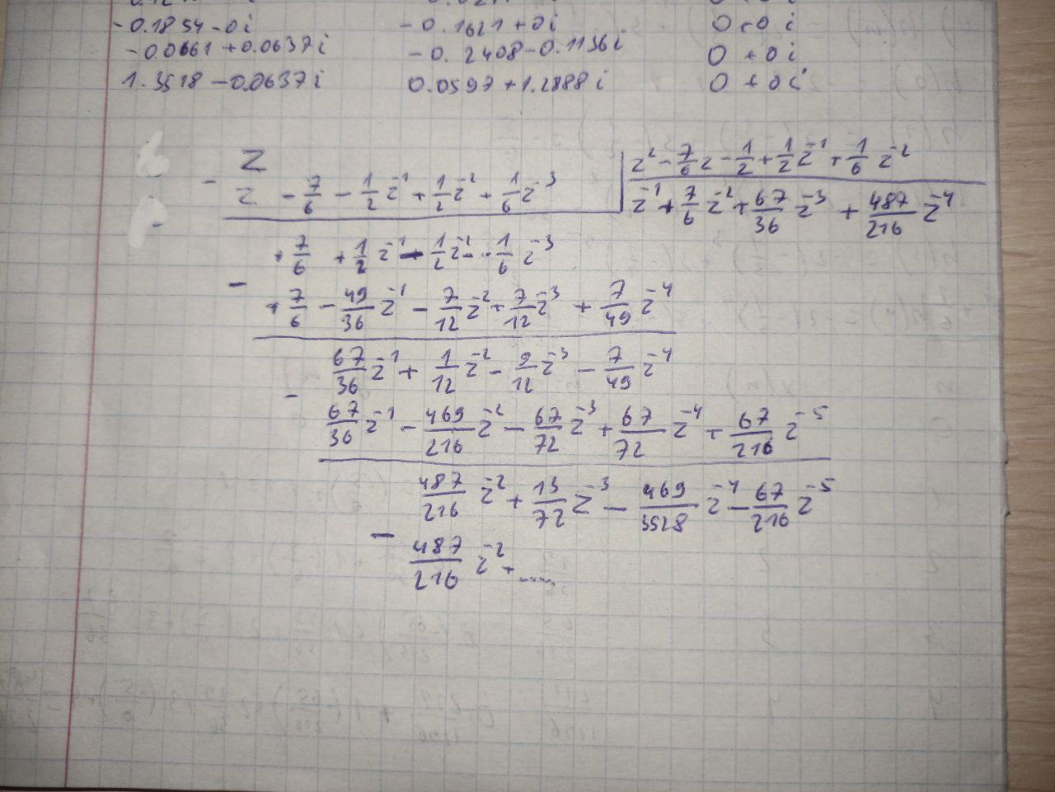

Проверим результат

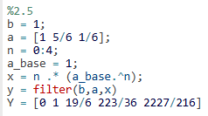

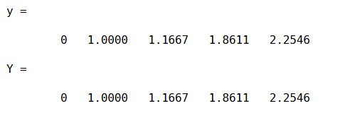

III. Заданы импульсная характеристика линейной дискретной системы h(n) и входная последовательность x(n)

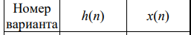

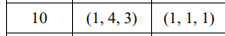

Найти:

1. Передаточную функцию системы

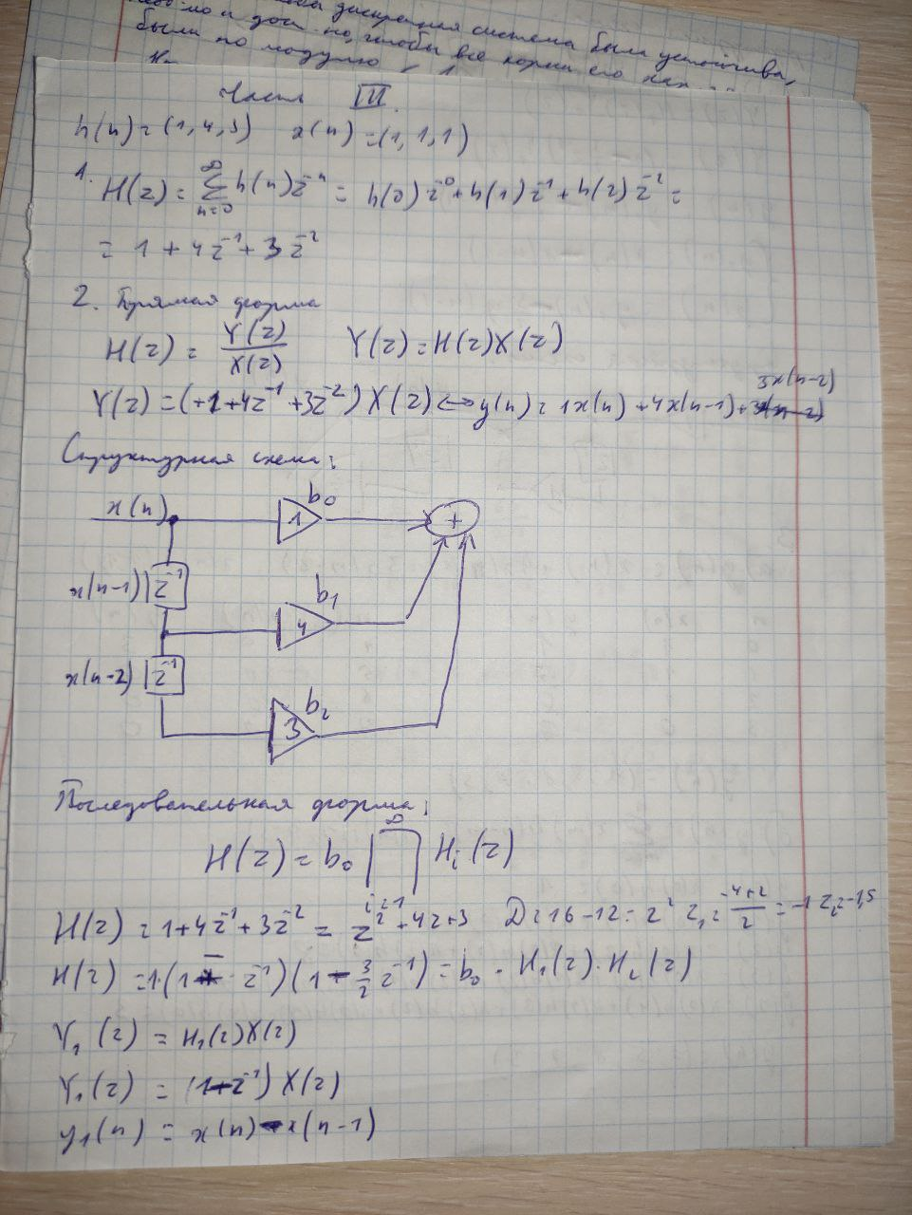

1. Структурные схемы системы в прямой и последовательной форме и соответствующие разностные уравнения.

Прямая форма:



Последовательная форма:



1. Выходную последовательность y(n):

а) по разностному уравнению

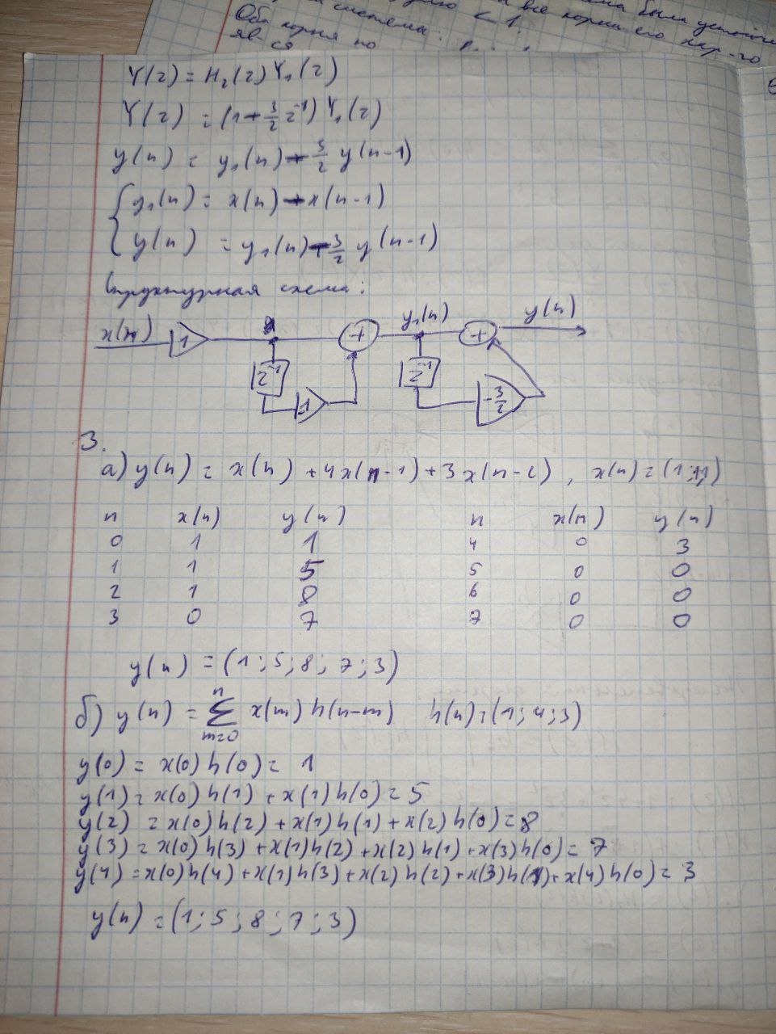

б) формуле свёртки



в) с использованием z-преобразования

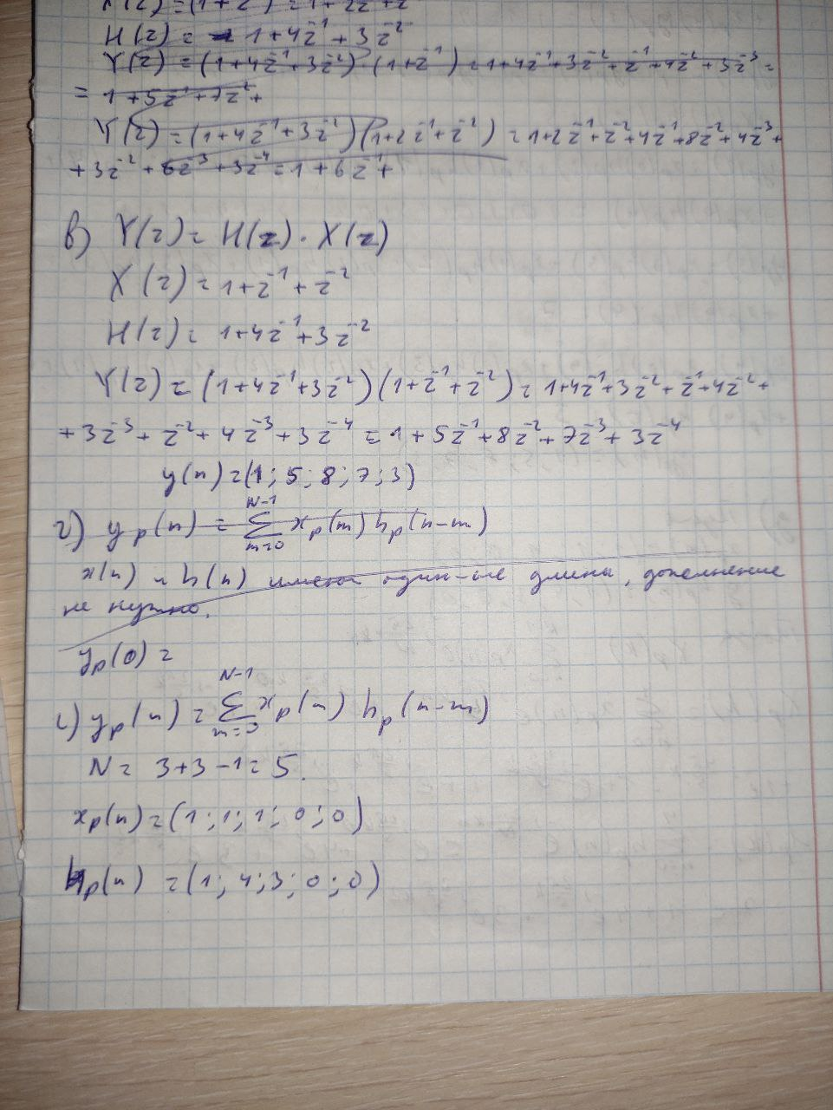

г) с использованием циклической свёртки



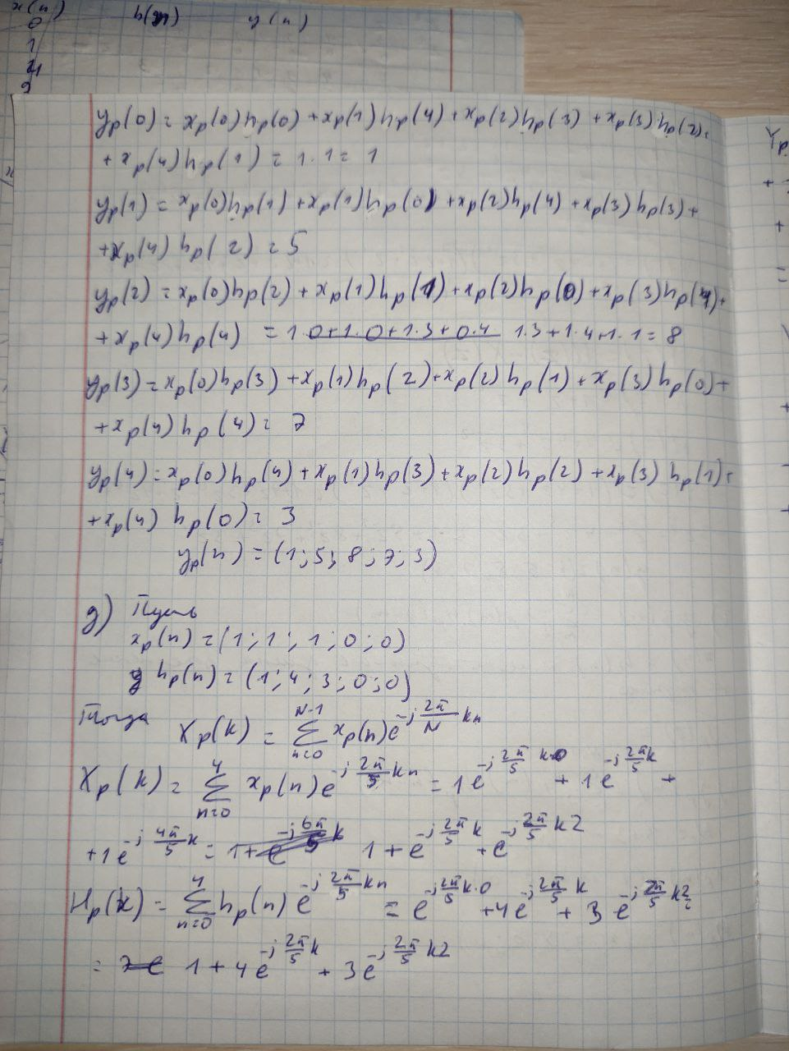

д) с использованием циклической свёртки и ДПФ.



